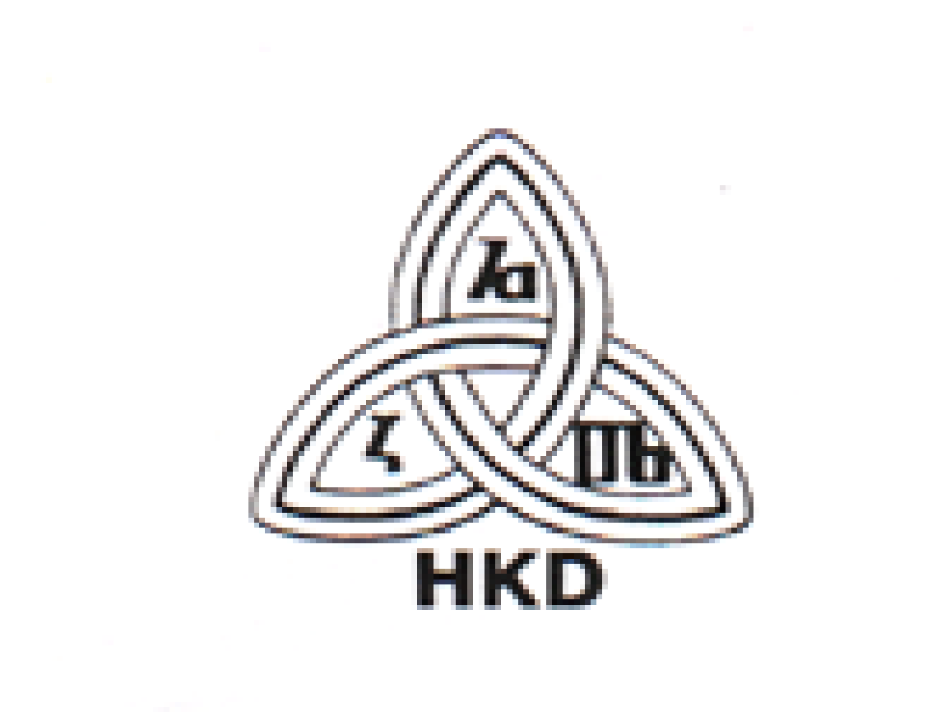
HRVATSKO KNJIŽNIČARSKO DRUŠTVO
CROATIAN LIBRARY ASSOCIATION

Stručni odbor (2016. - 2018.)
Hrvatske bratske zajednice 4
10000 Zagreb

Ur. broj:
Zapisnik s 10. sjednice Stručnog odbora HKD-a

Deseta sjednica Stručnog odbora HKD-a održana je u petak, 14. rujna 2018. godine u uredu HKD-a. Sjednica je trajala od 11,00 do 14,30 sati.
Prisutni:
Komisija za upravljanje – Zrinka Udiljak Bugarinovski (predsjednica Stručnog odbora i predsjednica Komisije)
Komisija za katalogizaciju – Vikica Semenski (predsjednica Komisije)
Komisija za klasifikaciju i predmetno označivanje – Marin Juraga (predsjednik Komisije)
Komisija za knjižnične usluge za djecu i mladež – Alka Stropnik (predsjednica Komisije)
Komisija za knjižnične usluge za osobe s posebnim potrebama – Željka Miščin (predsjednica Komisije)
Komisija za narodne knjižnice – Gorana Tuškan (predsjednica Komisije)
Komisija za visokoškolske knjižnice – Tamara Krajna (zamjena predsjednice Komisije)
Komisija za pokretne knjižnice – Nika Čabrić (zamjena predsjednice Komisije)
Komisija za autorsko pravo i otvoreni pristup – Aleksandra Horvat (predsjednica Komisije)
Komisija za teoriju i znanstveni rad – Radovan Vrana (zamjenik predsjednice Komisije)
Komisija za osnovnoškolske knjižnice – Gordana Šutej (predsjednica Komisije)
Komisija za srednjoškolske knjižnice – Mira Matan (predsjednica Komisije)
Komisija za javno zagovaranje – Ivančica Đukec Kero (predsjednica Komisije)
Komisija za zaštitu knjižnične građe – Sanja Kosić (predsjednica Komisije)
Komisija za državne informacije i službene publikacije – Aleksandra Čar (zamjena predsjednice Komisije)
Komisija za glazbene knjižnice i zbirke – Igor Mladinić (zamjena predsjednice Komisije)
Komisija za medicinske knjižnice – Vesna Špac (predsjednica Komisije)
Komisija za muzejske i galerijske knjižnice – Kristina Kalanj (predsjednica Komisije)
Komisija za pravne i srodne knjižnice – Dragutin Nemec (zamjena predsjednice Komisije)
Komisija za zavičajne zbirke – Ljiljana Krpeljević (predsjednica Komisije)
Komisija za nabavu knjižnične građe i međuknjižničnu posudbu – Zagorka Majstorović (zamjena predsjednice Komisije)
Komisija za povijest knjige i knjižnica – Tamara Runjak (zamjena predsjednice Komisije)
Komisija za tehničke knjižnice – Goran Galinec (zamjenik predsjednice Komisije)
Komisija za čitanje – Davorka Semenić Premec (zamjena predsjednice Komisije)
Komisija za informacijske tehnologije – Kluk Giunio (predsjednik Komisije)
Komisija za bolničke knjižnice – Danica Crnobrnja (predsjednica Komisije)
Komisija za obrazovanje i stalno stručno usavršavanje – Dijana Machala (predsjednica Komisije)
Radna grupa za društvene medije – Dorja Mučnjak (predsjednica Radne grupe)
Radna grupa za zelene knjižnice – Ivan Kraljević (predsjednik Radne grupe)
Radna grupa za audio vizualnu građu – Lobel Machala (predsjednik Radne grupe)
Radna grupa za manjinske knjižnice – Katarina Todorcev Hlača (zamjena predsjednice Radne grupe)
Odbor za nakladničku djelatnost – Ivana Hebrang Grgić (predsjednica Odbora)
Dunja Holcer – predsjednica HKD-a
Marija Šimunović – tajnica HKD-a
Katja Matković-Mikulčić – predsjednica Etičkog povjerenstva HKD-a

Predsjednica Stručnog odbora, Zrinka Udiljak Bugarinovski pozdravila je prisutne, zahvalila na odazivu na sjednicu te otvorila 10. sjednicu.

DNEVNI RED
- Usvajanje Dnevnog reda
- Usvajanje zapisnika s 9. sjednice Stručnog odbora HKD-a
- Usvajanje Zapisnika izvanredne sjednice tijela HKD-a
- Izvješće o radu Stručnog odbora od 01. 09. 2017. – 31. 08. 2018. godine
- Izvještaj predsjednika Odbora za nakladničku djelatnost od 01. 09. 2017. – 31. 08. 2018. godine
- Izvještaji o radu članova HKD-a u sekcijama IFLA-e od 01. 09. 2017. – 31. 08. 2018. godine
- Izvješće o radu Povjerenstva za e-knjigu
- Izvješće o radu Povjerenstva za izradu prijedloga reorganizacijske strukture Stručnog odbora HKD-a
- Prijedlog Programa rada Stručnog odbora za 2019. godinu
- Razno

Ad 1. Usvajanje Dnevnog reda
Predsjednica Stručnog odbora pročitala je Dnevni red te pozvala prisutne da se izjasne o eventualnim dopunama i izmjenama. Dnevni red je stavljen na glasanje i jednoglasno je usvojen.

AD 2. Usvajanje zapisnika sa 9. sjednice Stručnog odbora HKD-a
Zapisnik sa 9. sjednice Stručnog odbora je jednoglasno usvojen.

AD 3. Zapisnika izvanredne sjednice tijela HKD-a

Zapisnik izvanredne sjednice tijela HKD-a je jednoglasno usvojen.

AD 4. Izvješće o radu Stručnog odbora od 01. 09. 2017. – 31. 08. 2018. godine

Zrinka Udiljak Bugarinovski ukratko je predstavila Izvješće, naglasila da su izvještaji stizali i nakon naznačenog roka te da se, radi problema sa slanjem pošte iz nekih institucija, isti može dostaviti putem e-maila do, zaključno, kraja dana 17.09.2018., nakon čega će Izvješće biti poslano na sjednice upravnih tijela HKD-a. Naglasila je i da je izvještaj obiman zbog velikog broja aktivnosti naših stručnih tijela.
Izvješće je jednoglasno usvojeno.
AD 5. Izvještaj predsjednika Odbora za nakladničku djelatnost od 01. 09. 2017. – 31. 08. 2018. godine
Zrinka Udiljak Bugarinovski je pozvala predsjednicu Odbora da predstavi Izvještaj. Ivana Hebrang Grgić je ukratko predstavila Izvještaj te posebno naglasila rad urednice VBH Kornelije Petr Balog, koja je u vrlo kratkom vremenskom roku uspjela uhvatiti zaostatke i pripremiti tekući broj. Naglasila je da odluka da VBH izlazi dva puta godišnje je bila vrlo dobra, jer se u praksi pokazalo da je to i optimalan način izlaženja.
Izvještaj je jednoglasno usvojen.
AD 6. Izvještaji o radu članova HKD-a u sekcijama IFLA-e od 01. 09. 2017. – 31. 08. 2018. godine
Zrinka Udiljak Bugarinovski je naglasila da je ovaj izvještaj sastavni dio Izvješća o radu Stručnog odbora od 01. 09. 2017. – 31. 08. 2018. godine. Naglasila je da je od 6 kolegica koje u stručnim tijelima IFLE predstavljaju HKD stigao izvještaj od dvije kolegice: Edite Bačić i Marijane Mišetić.
Razvila se rasprava o tome zbog čega se izvještaji kolegice ne dostavljaju redovito te se skrenula pažnja na to da kolegice tamo predstavljaju HKD te bi Stručni odbor trebao primiti izvještaj o njihovim aktivnostima.
Stručni odbor primio je izvještaje na znanje.
AD 7. Izvješće o radu Povjerenstva za e-knjigu
Zrinka Udiljak Bugarinovski je naglasila važnost rada Povjerenstva i pohvalila njihov rad. Naglasila je da je u vrlo kratkom roku uspostavljena dobra suradnja i komunikacija s ključnim sudionicima za ovu temu te da su svi dionici prepoznali problematiku vezanu za e-knjige.
Stručni odbor primio je izvještaj na znanje te jednoglasno preporuča i potiče daljnji rad Povjerenstva za e-knjigu
AD 8. Izvješće o radu Povjerenstva za izradu prijedloga reorganizacijske strukture Stručnog odbora HKD-a
Zrinka Udiljak Bugarinovski ja naglasila da je zahtjevan zadatak bio pred Povjerenstvom za izradu prijedloga reorganizacijske strukture Stručnog odbora HKD-a. Kolegice su uložile veliki trud u kreiranje dokumenta, na temelju kojeg se moglo diskutirati na sjednici Stručnog odbora. Pozvala je kolegicu Kristinu Kalanj da ispred Povjerenstva predstavi Izvješće. Kristina Kalanj je naglasila da je zadatak bio složen, da su imali puno nedoumica te predstavila Prijedlog oko kojeg su se članica Povjerenstva usuglasile. Pozvala je prisutne da se uključe u raspravu i budu konstruktivni u predlaganju najboljih rješenja.
Razvila se rasprava u kojoj su sudjelovali: Gordana Šutej, Tamara Krajna, Mira Matan, Ljiljana Krpeljević, Kristina Krpan, Aleksandra Horvat, Alka Stropnik, Dijana Machala, Dragutin Nemec, Ivančica Đukec Kero, Dorja Mučnjak, Ivan Kraljević, Lobel Machala. Danica Crnobrnja, Zagorka Majstorović, Dunja Holcer, Marin Juraga, Ivana Hebrang Grgić, Kristina Kalanj.
Zrinka Udiljak Bugarinovski se zahvalila svima na raspravi i prijedlozima te je posebno zahvalila članicama Povjerenstva za izradu prijedloga reorganizacijske strukture Stručnog odbora HKD-a koje su prijedlog i izradile.
Grupirani prijedlozi i primjedbe
- Svi su složni oko potrebe mijenjanja sadašnjeg stanja.
- Svi su složni oko mogućeg gašenja tijela koja su osnovana zbog neke prošle situacije ili problema te više kako takva nisu potrebna (npr. Radna grupa za audiovizualnu građu i multimediju).
  - Svi su složni da se treba ograničiti broj mandata/godina pojedinaca unutar radnog tijela, iako je bio diskutabilan broj godina mandata, a prijedlozi su bili: 8 godina (4 godine(2 mandata) član i 4 godine(2 mandata) predsjednik) i 6 godina (3 mandata član i/ili predsjednik).
- Diskutabilan je prijedlog grupiranja komisija unutar određenih sekcija (školske knjižnice bi željele i dalje imati svoju Sekciju).
Zaključeno je sljedeće:
Zabilježene su i grupirane sve primjedbe i prijedlozi te se predlaže da se Izvješće o radu Povjerenstva za izradu prijedloga reorganizacijske strukture Stručnog odbora HKD-a ostavi idućem sazivu Stručnog odbora 2018.-2020., koji može o njemu još diskutirati te postupak reorganizacije privesti svome kraju, a sve s ciljem efikasnije komunikacije i funkcioniranja HKD-a.

AD 9. Prijedlog Programa rada Stručnog odbora za 2019. godinu
Zrinka Udiljak Bugarinovski je naglasila da je ovaj Prijedlog kreiran na temelju izvještaja stručnih tijela HKD-a i planova za idući godinu članica i članova Stručnog odbora HKD-a.
Prijedlog je jednoglasno usvojen.

AD 10. Razno
- Zakon o knjižnicama i knjižničnoj djelatnosti
Trenutna situacija vezana za Zakon je takva da je čistopis Zakona o knjižnicama i knjižničnoj djelatnosti dostupan svima na stranicama Vlade te da će se o njemu odlučivati na 114. Sjednici Vlade RH koja će se održati u Puli. Nakon toga Zakon ide u saborsku proceduru.
- Poziv za predlaganje javnih potreba u kulturi RH
Skrenuta je pažnja se na trenutno otvoreni natječaj Ministarstva kulture za javne potrebe u kulturi RH koji se u tekstu natječaja poziva na Strategiju knjižničarstva 2018-2020. koja nije usvojena i kao takva nije službeni dokument na koji se može pozivati, kao i jasno naznačeno da se HKV prioritetno bavi narodnim knjižnicama, a što nije sukladno Poslovniku o radu HKV-a.
- Plan aktivnosti vezan za Prijedlog Zakona o knjižnicama i knjižničnoj djelatnosti
Obzirom da je HKD zaprimio nekoliko novinarskih upita o Prijedlogu Zakona, u tijeku je priprema dokumenta koji će biti temelj za medije, a što će biti proslijeđeno članovima Stručnog odbora.
- Stručna tijela društva i informacije o novim članovima i predsjednicima
Pozvani su svi predsjednici stručnih tijela društva da dostave popise novih članova te novih predsjednika i zamjenika stručnih tijela, potreban za sazivanje 1. konstituirajuće sjednice Stručnog odbora 2018.-2020. Ukoliko nije prethodno izabran novi predsjednik, isti mora biti izabran na Sastanku sekcija, komisija i radnih grupa HKD-a, a ime novoizabranog predsjednika mora biti dostavljeno trenutnoj predsjednici Stručnog odbora, kako bi se mogla održati konstituirajuća sjednica 10.10.2018. na skupštini u Opatiji.

Zapisnik sastavila:
Marija Šimunović, stručna tajnica HKD-a

